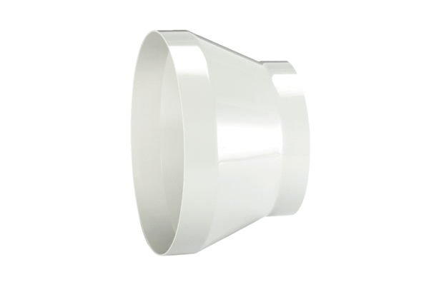Szűkítőidom REM 28/25Csomagolási egység: 1 darabVálaszték: C
Termékszám: 0059.0638Gyártó: MAICO

